Отчет по практической работе № 7

Тема: «Разработать программный модуль для отображения данных с помощью элемента ListView. Использовать графические файлы по предметной области (.jpg, .png).»

Выполнил: студент гр. ИСП.21.1А Селянский Дмитрий

Вариант № 19. Предметная область: Добыча полезных ископаемых

Ход работы:

1. Добавил в основную таблицу Iskop новый столбец типа nvarchar(50)

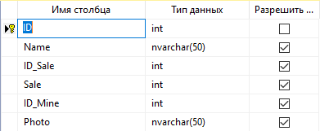

1. Скачал фотографии по теме задания, в папке с проектом создал папку resourses и добавил туда скачанные фотографии

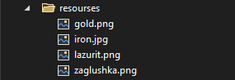

1. Заполнил 3 поля путями к файлу фотографии

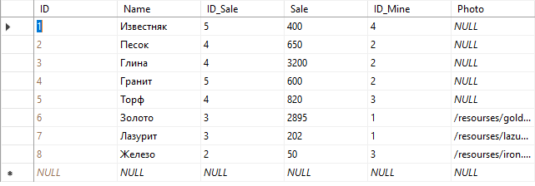

1. Обновил модель Model1.edmx из базы данных

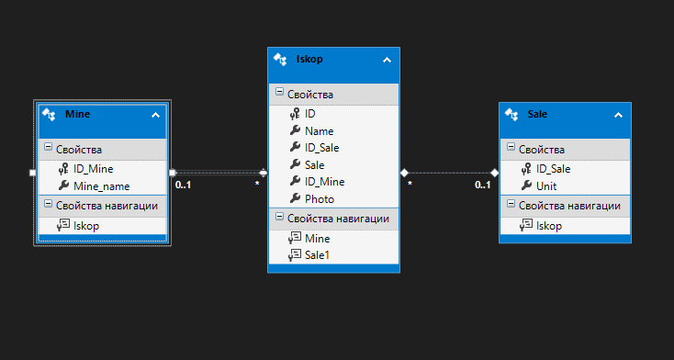

1. На главную страницу PageIskop.xaml добавил кнопку перехода на страницу PageListView:

<Button Name="BtnView"

Margin="5"

Content="ListView"

Click="BtnView_Click"/>

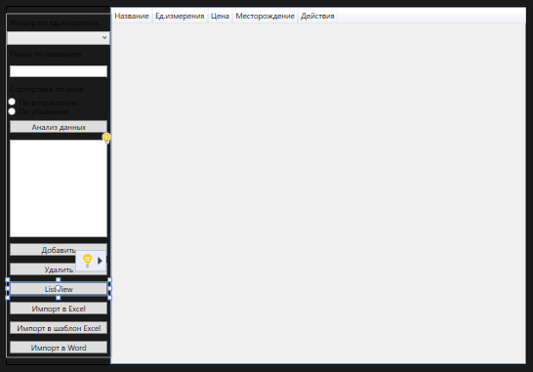

1. Создал страницу PageListView

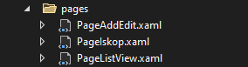

1. Сделал переход на страницу в PageIskop.xaml.cs:

private void BtnView_Click(object sender, RoutedEventArgs e)

{

ClassFrame.frmObj.Navigate(new PageListView());

}

1. Сделал разметку страницы PageListView.xaml, добавил отображение фото-заглушки и отображение полей:

<Grid>

<Grid.RowDefinitions>

<RowDefinition Height="auto"/>

<RowDefinition Height="*"/>

</Grid.RowDefinitions>

<ListView Grid.Row="1" Name="ListViewIskop">

<ListView.ItemTemplate>

<DataTemplate>

<Grid Margin="20" Width="400">

<Grid.RowDefinitions>

<RowDefinition Height="70"/>

<RowDefinition Height="310"/>

<RowDefinition Height="auto"/>

<RowDefinition Height="auto"/>

</Grid.RowDefinitions>

<Image Height="400" Grid.Row="1" Stretch="UniformToFill"

HorizontalAlignment="Center" Margin="5">

<Image.Source>

<Binding Path="Photo">

<Binding.TargetNullValue>

<ImageSource>

/resourses/zaglushka.png

</ImageSource>

</Binding.TargetNullValue>

</Binding>

</Image.Source>

</Image>

<TextBlock Text="{Binding Name}"

VerticalAlignment="Center" TextAlignment="Center"

Width="300" TextWrapping="Wrap" HorizontalAlignment="Center"

Margin="5 5" FontSize="26" Grid.Row="0"/>

<TextBlock Text="{Binding Sale1.Unit}"

Grid.Row="2" Margin="5 5 5 15" HorizontalAlignment="Center"

FontSize="26" FontWeight="Bold"/>

<TextBlock Text="{Binding Sale}"

Grid.Row="3" FontSize="14"

HorizontalAlignment="Right"/>

<TextBlock Text="{Binding Mine.Mine_name}"

Grid.Row="3" FontSize="14"

HorizontalAlignment="Left"/>

</Grid>

</DataTemplate>

</ListView.ItemTemplate>

</ListView>

</Grid>

1. Заполнил PageListView.xaml.cs:

public partial class PageListView : Page

{

public PageListView()

{

InitializeComponent();

var currentIskop = lesuserEntities.GetContext().Iskop.ToList();

ListViewIskop.ItemsSource = currentIskop;

}

}

Результат:

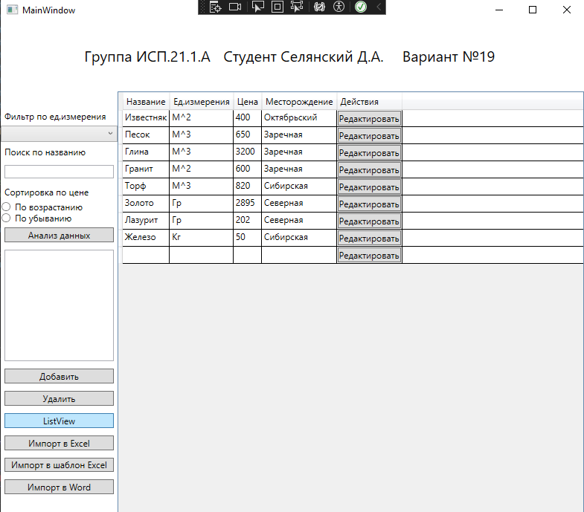

Рис.1 Нажатие кнопки для перехода на страницу PageListView

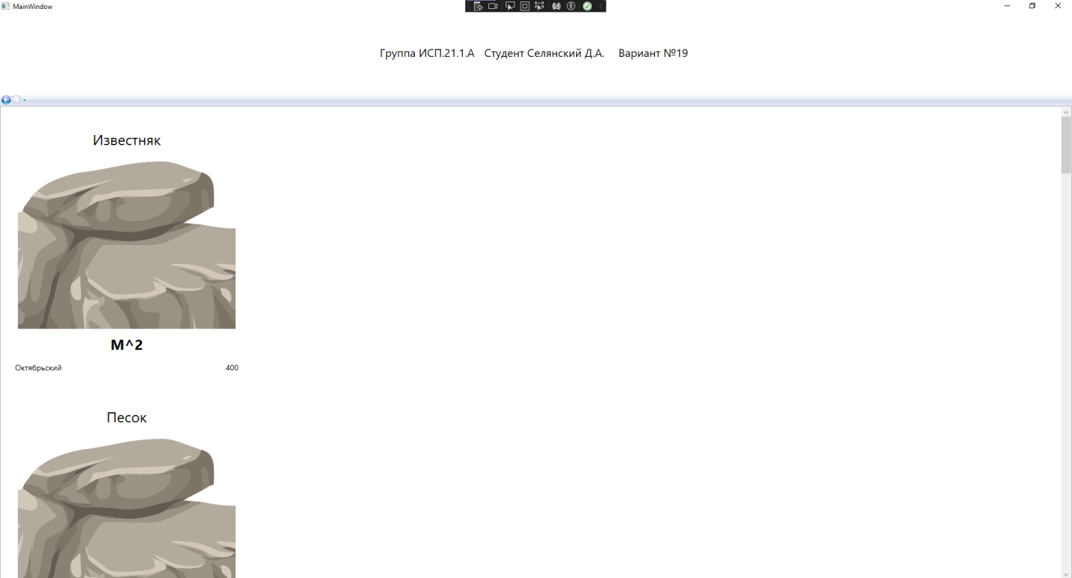

Рис.2 Отображение «заглушек» в столбце Photo, которые имеют значение null

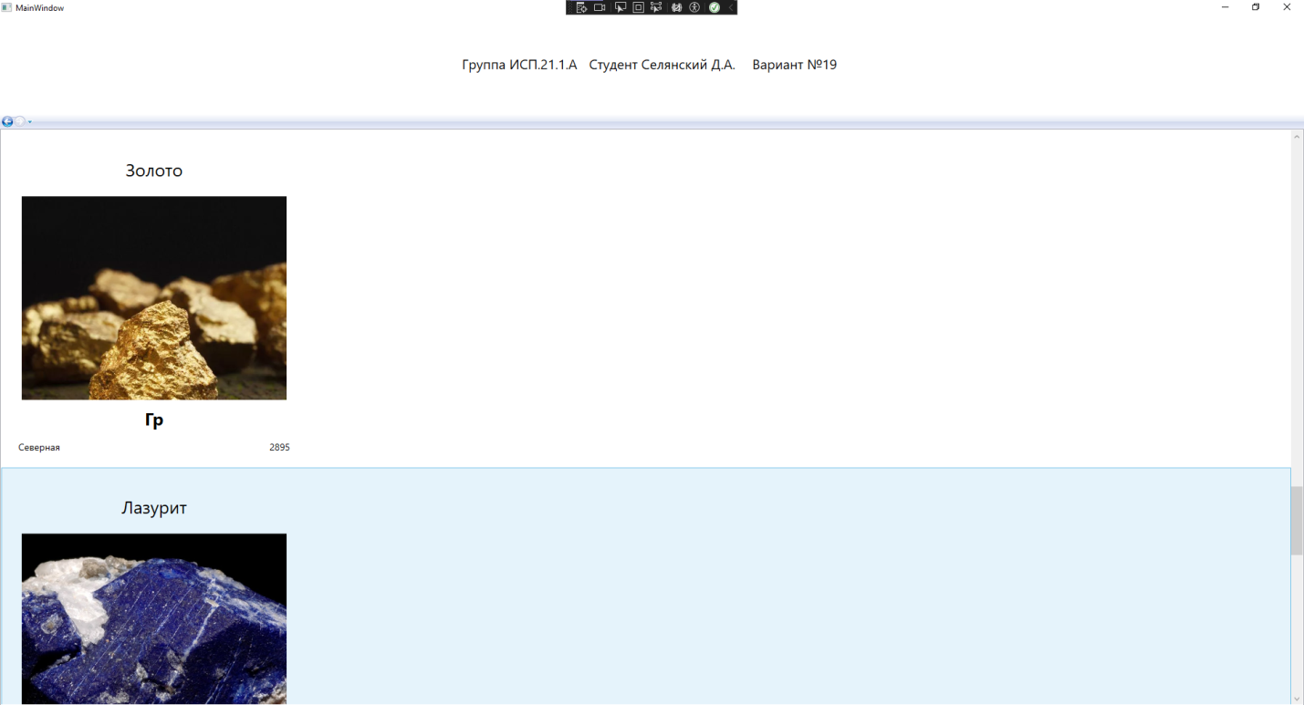

Рис.3 Отображение фотографий